

צפיפות נפחית/משטחית/אורכית:
$ρ=\frac{M}{V} ; σ=\frac{M}{S}$ ; $λ=\frac{M}{l}$
$V,S,l$ הם נפח, שטח ואורך הגוף.
גרדיאנט בקרטזיות: $\vec{∇}f=\frac{∂f}{∂x}\hat{x}+\frac{∂f}{∂y}\hat{y}+\frac{∂f}{∂z}\hat{z}$
גרדיאנט בגליליות: $\vec{∇}f=\frac{∂f}{∂r}\hat{r}+\frac{1}{r}\frac{∂f}{∂θ}\hat{θ}+\frac{∂f}{∂z}\hat{z}$
בכדוריות (*): $\vec{∇}f=\frac{∂f}{∂r}\hat{r}+\frac{1}{r\sin{φ}}⋅\frac{∂f}{∂θ}\hat{θ}+\frac{1}{r}\frac{∂f}{∂φ}\hat{φ}$
דיברגנט div בקרטזיות: $\vec{∇}∙\vec{F}=\frac{∂F_{x}}{∂x}+\frac{∂F_{y}}{∂y}+\frac{∂F_{z}}{∂z}$
div בגליליות: $\vec{∇}∙\vec{F}=\frac{1}{r}\frac{∂{(rF}_{r)}}{∂r}+\frac{1}{r}\frac{∂F_{θ}}{∂θ}+\frac{∂F_{z}}{∂z}$
div בכדוריות:
$\vec{∇}∙\vec{F}=\frac{1}{r^{2}}\frac{∂{(r^{2}F}_{r)}}{∂r}+\frac{1}{rsinφ}\frac{∂F_{θ}}{∂θ}+\frac{∂{(F}_{φ}sinφ)}{∂φ}$
רוטור (Rot/Curl) בקרטזיות:
$$\vec{∇}×\vec{F}=\left|\begin{matrix}\hat{x} & \hat{y} & \hat{z} \\ \frac{∂}{∂x} & \frac{∂}{∂y} & \frac{∂}{∂z} \\ F_{x} & F_{y} & F_{z}\end{matrix}\right|=$$
$$=\left(\frac{∂F_{z}}{∂y}-\frac{∂F_{y}}{∂z}\right)\hat{x}-\left(\frac{∂F_{z}}{∂x}-\frac{∂F_{x}}{∂z}\right)\hat{y}+\left(\frac{∂F_{y}}{∂x}-\frac{∂F_{x}}{∂y}\right)\hat{z}$$
בגליליות:
$$\vec{∇}×\vec{F}=\left(\frac{1}{r}\frac{∂F_{z}}{∂θ}-\frac{∂F_{θ}}{∂z}\right)\hat{r}+\left(\frac{∂F_{r}}{∂z}-\frac{∂F_{z}}{∂r}\right)\hat{θ}+$$
$$+\frac{1}{r}\left(\frac{∂\left(rF_{θ}\right)}{∂r}-\frac{∂F_{r}}{∂θ}\right)\hat{z}$$
בכדוריות (*):
$$\vec{∇}×\vec{F}=\frac{1}{r\sin{φ}}\left(\frac{∂}{∂φ}\left(F_{θ}\sin{φ}\right)-\frac{∂F_{φ}}{∂θ}\right)\hat{r}+$$
$$+\frac{1}{r}\left(\frac{∂}{∂r}\left(rF_{φ}\right)-\frac{∂F_{r}}{∂φ}\right)\hat{θ}+\frac{1}{r}\left(\frac{1}{\sin{φ}}\frac{∂F_{r}}{∂θ}-\frac{∂}{∂r}\left(r⋅F_{θ}\right)\right)\hat{φ}$$
(*) שימו לב שהזווית $φ$ עם ציר ה-$z$ והזווית $θ$ עם ציר $x$
זהויות של אופרטורים:
$$\vec{∇}\left(f+g\right)=\vec{∇}f+\vec{∇}g$$
$$\vec{∇}\left(\vec{A}+\vec{B}\right)=\left(\vec{∇}⋅\vec{A}\right)+\left(\vec{∇}⋅\vec{B}\right)$$
$$\vec{∇}×\left(\vec{A}+\vec{B}\right)=\left(\vec{∇}×\vec{A}\right)+\left(\vec{∇}×\vec{B}\right)$$
$$\vec{∇}\left(\vec{A}⋅\vec{B}\right)=\vec{A}×\left(\vec{∇}×\vec{B}\right)+\vec{B}×\left(\vec{∇}×\vec{A}\right)+$$
$$+\left(\vec{A}⋅\vec{∇}\right)\vec{B}+\left(\vec{B}⋅\vec{∇}\right)\vec{A}$$
$$\vec{∇}\left(f⋅g\right)=\left(\vec{∇}f\right)⋅g+\left(\vec{∇}g\right)⋅f$$
$$\vec{∇}\left(f⋅\vec{A}\right)=f\left(\vec{∇}⋅\vec{A}\right)+\vec{A}⋅\left(\vec{∇}f\right)$$
וקטור יחידה: $\hat{A}=\frac{\vec{A}}{\left|\vec{A}\right|}$
מכפלה סקלרית: שתי דרכים לביצוע המכפלה:
$\vec{A}⋅\vec{B}=A_{x}⋅B_{x}+A_{y}⋅B_{y}=\left|\vec{A}\right|⋅\left|\vec{B}\right|⋅\cos{α}$
$α$ - זווית בין הוקטורים.
- תוצאת המכפלה היא תמיד סקלר (ולא וקטור).
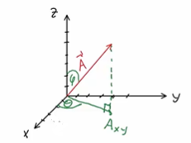
- מכפלה בין וקטורים מאונכים מתאפסת, זו דרך לבדוק האם וקטורים מאונכים.
וקטור בשלושה מימדים:
$0≤φ≤π$
$$0≤θ≤2π \\ \tan{θ}=\frac{A_{y}}{A_{x}}$$---------------------------
$\left|\vec{A}\right|=\sqrt{A_{x}^{2}+A_{y}^{2}+A_{z}^{2}}$ $; \cos{φ}=\frac{A_{z}}{\left|\vec{A}\right|}=\frac{A_{z}}{\sqrt{A_{x}^{2}+A_{y}^{2}+A_{z}^{2}}}$
- פירוק לרכיבים: $A_{z}=\left|\vec{A}\right|\cos{φ}$ ; $A_{xy}=\left|\vec{A}\right|\sin{φ}$
$A_{x}=\left|\vec{A}\right|\sin{φ}\cos{θ ;}$ $A_{y}=\left|\vec{A}\right|\sin{φ}\sin{θ }$
פתיחת סוגרים והעלאה בריבוע:
$$\vec{A}⋅\left(\vec{B}+\vec{C}\right)=\vec{A}⋅\vec{B}+\vec{A}⋅\vec{C}$$
$${\left(\vec{A}+\vec{B}\right)}^{2}={\left|\vec{A}\right|}^{2}+2\vec{A}⋅\vec{B}+{\left|\vec{B}\right|}^{2}$$
זווית בין שני וקטורים: $\cos{α}=\frac{A_{x}B_{x}+A_{y}B_{y}}{\left|\vec{A}\right|⋅\left|\vec{B}\right|}=\frac{\vec{A}⋅\vec{B}}{\left|\vec{A}\right|⋅\left|\vec{B}\right|}$
מכפלה וקטורית:
דרך 1 לעשות את המכפלה– דטרמיננטה:
$\vec{A}×\vec{B}=\left|\begin{matrix}\hat{x} & \hat{y} & \hat{z} \\ A_{x} & A_{y} & A_{z} \\ B_{x} & B_{y} & B_{z}\end{matrix}\right|$
דרך 2 – לפי גודל וכיוון בנפרד:
גודל המכפלה הוא: $\left|\vec{A}×\vec{B}\right|=\left|\vec{A}\right|\left|\vec{B}\right|\left|\sin{α}\right|$


וכיוון לפי כלל יד ימין שימו לב שאתם עם יד ימין!! ובתמונה השמאלית, קודם לעשות אקדח ואחר"כ לפתוח את האמה!
גרדיאנט בקרטזיות: $\vec{∇}f=\frac{∂f}{∂x}\hat{x}+\frac{∂f}{∂y}\hat{y}+\frac{∂f}{∂z}\hat{z}$
- בגליליות: $\vec{∇}f=\frac{∂f}{∂r}\hat{r}+\frac{1}{r}\frac{∂f}{∂θ}\hat{θ}+\frac{∂f}{∂z}\hat{z}$
- בכדוריות (*): $\vec{∇}f=\frac{∂f}{∂r}\hat{r}+\frac{1}{r\sin{φ}}⋅\frac{∂f}{∂θ}\hat{θ}+\frac{1}{r}\frac{∂f}{∂φ}\hat{φ}$
רוטור (Rot/Curl) בקרטזיות:
$$\vec{∇}×\vec{F}=\left|\begin{matrix}\hat{x} & \hat{y} & \hat{z} \\ \frac{∂}{∂x} & \frac{∂}{∂y} & \frac{∂}{∂z} \\ F_{x} & F_{y} & F_{z}\end{matrix}\right|=$$
$$=\left(\frac{∂F_{z}}{∂y}-\frac{∂F_{y}}{∂z}\right)\hat{x}-\left(\frac{∂F_{z}}{∂x}-\frac{∂F_{x}}{∂z}\right)\hat{y}+\left(\frac{∂F_{y}}{∂x}-\frac{∂F_{x}}{∂y}\right)\hat{z}$$
- בגליליות:
$$\vec{∇}×\vec{F}=\left(\frac{1}{r}\frac{∂F_{z}}{∂θ}-\frac{∂F_{θ}}{∂z}\right)\hat{r}+\left(\frac{∂F_{r}}{∂z}-\frac{∂F_{z}}{∂r}\right)\hat{θ}+$$
$$+\frac{1}{r}\left(\frac{∂\left(rF_{θ}\right)}{∂r}-\frac{∂F_{r}}{∂θ}\right)\hat{z}$$
- בכדוריות (*):
$$\vec{∇}×\vec{F}=\frac{1}{r\sin{φ}}\left(\frac{∂}{∂φ}\left(F_{θ}\sin{φ}\right)-\frac{∂F_{φ}}{∂θ}\right)\hat{r}+$$
$$+\frac{1}{r}\left(\frac{∂}{∂r}\left(rF_{φ}\right)-\frac{∂F_{r}}{∂φ}\right)\hat{θ}+\frac{1}{r}\left(\frac{1}{\sin{φ}}\frac{∂F_{r}}{∂θ}-\frac{∂}{∂r}\left(r⋅F_{θ}\right)\right)\hat{φ}$$
(*) שימו לב שהזווית $φ$ עם ציר ה-$z$ והזווית $θ$ עם ציר $x$
במערכות צירים צריך להתקיים:
$\hat{x}×\hat{y}=\hat{z}$ ; $\hat{r}×\hat{θ}=\hat{z} ; \hat{r}×\hat{θ}=\hat{φ}$
זהויות כלליות למכפלה סקלרית וקטורית:
$\vec{A}⋅\left(\vec{B}×\vec{C}\right)=\vec{B}⋅\left(\vec{C}×\vec{A}\right)=\vec{C}⋅\left(\vec{A}×\vec{B}\right)$
$$\vec{A}×\left(\vec{B}×\vec{C}\right)=\vec{B}\left(\vec{A}⋅\vec{C}\right)-\vec{C}\left(\vec{A}⋅\vec{B}\right)$$
$$\left(\vec{A}×\vec{B}\right)⋅\left(\vec{C}×\vec{D}\right)=\left(\vec{A}⋅\vec{C}\right)⋅\left(\vec{B}⋅\vec{D}\right)-\left(\vec{A}⋅\vec{D}\right)\left(\vec{B}⋅\vec{C}\right)$$
$$\vec{A}×\left(\vec{B}×\left(\vec{C}×\vec{D}\right)\right)=$$
$$=\vec{B}\left(\vec{A}⋅\left(\vec{C}×\vec{D}\right)\right)-\left(\vec{A}⋅\vec{B}\right)\left(\vec{C}×\vec{D}\right)$$

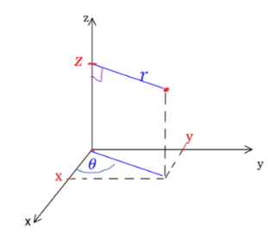
מבוא מתמטי GOOL
קואורדינטות גליליות: $\left(r,θ,z\right)$
$$x=r\cos{θ}$$
$$y=r\sin{θ}$$
$$z=z$$
$$r=\sqrt{x^{2}+y^{2}}$$
$$\tan{θ}=\frac{y}{x}$$
$$dl=dr/rdθ\left(טבעת\right)/dz$$
$$ds=rdrdθ\left(דיסקה\right)/rdθdz(דקה גלילית קליפה)/drdz$$
$$dv=rdθdrdz\left(עבה גלילית קליפה או מלא גליל\right)$$
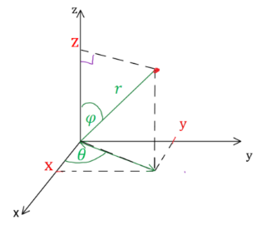
קואורדינטות כדוריות: $\left(r,θ,φ\right)$
$$z=r\cos{φ}$$
$$x=r\sin{φ\cos{θ}}$$
$$y=r\sin{φ\sin{θ}}$$
$$r=\sqrt{x^{2}+y^{2}+z^{2}}$$
$$\tan{θ}=\frac{y}{x}$$
$$\cos{φ}=\frac{z}{r}=\frac{z}{\sqrt{x^{2}+y^{2}+z^{2}}}$$
$$dl=dr/rsinφdθ/rdφ$$
$$ds=r^{2}sinφdθdφ\left(כדור מעטפת\right)$$
$$dv=r^{2}sinφdθdφdr\left(עבה כדורית קליפה או מלא כדור\right)$$

קבועים GOOL
מסות הפרוטון, נויוטרון ואלקטרון:
$${m_{n}≈m}_{p}=1.67⋅{10}^{-27}kg ; m_{e}=9.1⋅{10}^{-31}kg$$
מטען הפרוטון והאלקטרון:
$$q_{p}=1.6⋅{10}^{-19}C=e=-q_{e}$$
מקדם דיאלקטרי של הריק ו- k :
$k=\frac{1}{4πε_{0}}=9⋅{10}^{9}\frac{N⋅m^{2}}{C^{2}}$ ; $ε_{0}=8.85⋅{10}^{-12}\frac{C^{2}}{N⋅m^{2}}$

חוק קולון GOOL
חוק קולון : הכוח החשמלי שמפעיל מטען $q_{1}$ כלשהו על מטען $q_{2}$ כלשהו : $\vec{F}=\frac{kq_{1}⋅q_{2}}{r^{2}}\hat{r}=\frac{kq_{1}q_{2}}{r^{3}}\vec{r}$
$\vec{r}$ - וקטור מ- $q_{1}$ אל $q_{2}$ , $r=\left|\vec{r}\right|$ ו- $\hat{r}=\frac{\vec{r}}{r}$
השדה החשמלי שיוצר מטען $q$ במרחב :
$$\vec{E}=\frac{kq_{ }}{r^{2}}\hat{r}=\frac{kq_{ }}{r^{3}}\vec{r}$$
$\vec{r}$ - וקטור מהמטען $q$ אל הנקודה בה מחשבים את השדה.
שימו לב שבנוסחה הזו המטען הוא זה שיוצר את השדה.
הכוח הפועל על מטען $q$ הנמצא בשדה חשמלי $\vec{E}$ :
$$\vec{F}=q_{ }\vec{E}$$
שימו לב שבנוסחה הזו המטען $q_{ }$ הוא המטען שמרגיש את הכוח (המטען בעצמו גם יוצר שדה אבל זה לא רלוונטי לנוסחה הזו והמטען לא מרגיש את השדה שהוא יוצר)
חישוב שדה או כוח שיוצרת התפלגות מטען רציפה: נחלקת את הגוף לחתיכות קטנות, נחשב את השדה שיוצרת כל חתיכה בנקודה ונסכום על כל החתיכות. שימו לב שלסכום על כל רכיב (x, y ו- z) בנפרד.
אלמנט המטען של חתיכה קטנה הוא:
$$ⅆq=λdl/σds/ρdv$$
כאשר $dl$ , $ds$ ו- $dv$ הם אלמנט אורך, שטח ונפח בהתאמה. הביטוי של האלמנטים מופיע במבוא מתמטי תחת הקורדינטות המתאימות.

פוטנציאל GOOL
הגדרת הפוטנציאל: $φ=-\int{\vec{E}⋅ⅆ\vec{r}} או \vec{E}=-\vec{∇}φ$
אנרגיה פוטנציאלית חשמלית: $U=qφ$
מתח: $V=Δφ$
העבודה של הכוח החשמלי: $W=-ΔU=-qΔφ$
עבודה להזיז מטען נגד הכוח החשמלי: $W=ΔU=qΔφ$
פוטנציאל של מטען נקודתי: $φ=\frac{kq}{r}$
מוליכים:
- המטענים בתוך מוליך חופשיים לזוז.
- במצב סטטי (ללא זרם או תנועת מטען) השדה (או הכוח) בתוך המוליך מתאפס.
- על השפה יכול להיות שדה מאונך לשפה.
- במצב סטטי, המטען הכולל בכל נקודה בתוך המוליך הוא אפס למעט על השפה.
- הפוטנציאל במוליך אחיד (קבוע).
הארקה - חיבור לקרקע , מאפסת את הפוטנציאל.
שיטות לחישוב פוטנציאל:
1. אם ניתן לחשב את השדה (בדר"כ עם חוק גאוס) או אם השדה נתון, נעשה אינטגרל לא מסוים על השדה בכל תחום ונוסיף קבוע. את הקבועים מוציאם על ידי תנאי הרציפות של הפוטנציאל וכיול (בחירת נק' האפס).
2. חלוקת הגוף לחתיכות קטנות, חישוב הפוטנציאל של כל חתיכה כמו גוף נקודתי $dφ=\frac{kdq}{r}$ וסכימה. (הסבר על $dq$ בחוק קולון)

דיפול חשמלי GOOL
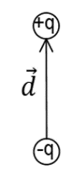
דיפול חשמלי הוא זוג מטענים בעלי מטען זהה וסימון הפוך הנמצאים במרחק $d$ זה מזה.
מומנט הדיפול : $\vec{p}=q\vec{d}$
כיוונו מהמטען השלילי לחיובי.

הפוטנציאל שיוצר דיפול במרחק גדול $r≫d$:
$$φ=\frac{k\left(\vec{p}⋅\vec{r}\right)}{r^{3}}=\frac{k\left(\vec{p}⋅\hat{r}\right)}{r^{2}}$$
השדה של דיפול במרחק גדול: $\vec{E}=\frac{k[3\left(\vec{p}⋅\hat{r}\right)\hat{r}-\vec{p}]}{r^{3}}$
מומנט דיפול של מערכת מטענים:
$$p_{x}=\sum{x_{i}q_{i}}=\int{xⅆq}$$
מומנט כוח הפועל על דיפול הנמצא בשדה חשמלי חיצוני:
$$\vec{τ}=\vec{p}×\vec{E}$$
אנרגיה פוטנציאלית של דיפול בשדה חיצוני:
$$U=-\vec{p}⋅\vec{E}$$
כוח הפועל על דיפול הנמצא בשדה חיצוני:
$\vec{F}=\left(\vec{p}⋅\vec{∇}\right)⋅\vec{E}=-\vec{∇}U$
השוויון האחרון נכון רק אם השדה משמר (שדה שנוצר ממטענים) ומומנט הדיפול אחיד (לא תלוי בקואורדינטות).

מציאת התפלגות מטען GOOL
למצא צפיפות נפחית נעשה: $ρ=ε_{0}\vec{∇}⋅\vec{E}$
למצא צפיפות משטחית: $σ=ε_{0}ΔE_{⊥}$
כאשר $ΔE_{⊥}$ היא הקפיצה בשדה המאונך למשטח.
מטען נקודתי: אם יש שדה מהצורה $\vec{E}=\frac{α}{r^{2}}\hat{r}$ (בקורדינטות כדוריות) באזור הכולל את הראשית אז יש מטען נקודתי כך ש $q=\frac{α}{k}$ .
צפיפות מטען אורכית: אם יש שדה מהצורה $\vec{E}=\frac{α}{r^{ }}\hat{r}$ (בקורדינטות גליליות) באזור הכולל את הראשית אז יש צפיפות מטען אורכית כך ש $λ=2πε_{0}α$ .
אם נתון הפוטנציאל אז קודם נמצא את השדה באמצעות $\vec{E}=-\vec{∇}φ$ (הנוסחאות של הגרדיאנט בפרק וקטורים)

אנרגיה הדרושה לבניית מערכת GOOL
$$U=Σ\frac{1}{2}φ_{i}q_{i}=\int{\frac{ε_{0}}{2}E^{2}ⅆv}$$
- הסכום הוא על כל המטענים כפול הפוטנציאל שהם נמצאים בו.
- בנוסחה עם האינטגרל על השדה אפשר להשתמש רק אם אין מטענים נקודתיים או התפלגות קווית
$μ_{E}=\frac{ε_{0}}{2}E^{2}$ נקראת צפיפות האנרגיה החשמלית

חומרים דיאלקטרים GOOL
חומר דיאלקטרי הוא חומר שמכיל דיפולים. במצב רגיל כל דיפול לכיוון שונה והשדה הממוצע בחומר הוא אפס. כשמכנסים את החומר לשדה חצוני הדיפולים מתיישרים ויוצרים שדה מנוגד לשדה החיצוני.
השדה בתוך חומר דיאלקטרי לינארי ואיזוטרופי:
$$\vec{E}=\frac{{\vec{E}}_{free}}{ε_{r}}$$
${\vec{E}}_{free}$ הוא השדה שנוצר ממטענים חופשים/מחוץ לחומר.
$\vec{E}$ הוא השדה הכולל בתוך החומר (מהמטענים החופשיים והדיפולים של החומר).
$ε_{r}$ או $κ$ - מקדם דיאלקטרי של החומר -תכונה של החומר בדר"כ קבוע וידוע. $ε_{r}>1$ ו- $ε=ε_{0}ε_{r}$
$σ_{free}$ - צפיפות המטען שיוצרת את השדה החיצוני:
$$σ_{free}=ε_{0}ΔE_{{free}_{⊥}}$$
$σ_{T}$ - צפיפות המטען הכוללת: $σ_{T}=ε_{0}ΔE_{⊥}$
$σ_{i}$ - צפיפות מטען מושרית /קשורה: צפיפות מטען שנוצרת על שפת החומר הדיאלקטרי מהקיטוב של הדיפולים.:
$$σ_{i}=σ_{T}-σ_{free}$$
$\vec{P}$ - וקטור הפולריזציה. צפיפות הדיפולים ליחידת נפח:.
$$\vec{P}=N{\vec{p}}_{1}$$
${\vec{p}}_{1}$ - מומנט הדיפול של דיפול יחיד בחומר.
$N$ - מספר הדיפולים ביחידת נפח. יחידות של $\left[\frac{1}{m^{3}}\right]$.
מומנט הדיפול הכולל בחומר: $\vec{p}=\int{\vec{P}ⅆV}$
הקשר בין $\vec{P}$ לצפיפות המושרית על השפה:
$$σ_{i}≡σ_{b}=\vec{P}⋅\hat{n}$$
כאשר $\hat{n}$ הוא וקטור יחידה המאונך לשפה כלפי חוץ מהגוף.
אם $\vec{P}$ לא אחיד אז יש גם צפיפות מטען מושרית נפחית בתוך החומר: $ρ_{i}≡ρ_{b}=-\vec{∇}⋅\vec{P}$
וקטור העתקה: $\vec{D}=ε_{0}\vec{E}+\vec{P}$
חוק גאוס למטען החופשי:
$$\vec{∇}⋅\vec{D}=ρ_{f}⇔\oint{\vec{D}⋅ⅆ\vec{s}}=Q_{in_{f}}$$
בחומרים לינארים (בדר"כ בשאלות): $\vec{D}=ε\vec{E}$
חומר איזוטרופי: $\vec{D}=ε_{0}{\vec{E}}_{0}$

חומרים דיאלקטרים GOOL
הגדרת הקיבול: $C=\frac{\left|q\right|}{\left|V\right|}$
הקיבול היא תכונה קבועה ותלויה רק במבנה הגיאומטרי של הגוף (ולא במתח או במטען על הרכיב).
קיבול של קבל לוחות: $C=\frac{ε_{0}A}{d}$
$A$ - שטח כל לוח. $d$ - מרחק בין הלוחות, $d≪\sqrt{A}$.
שדה בתוך קבל לוחות: $E=\frac{σ}{ε_{0}}=\frac{V}{d}$
$σ$ - צפיפות המטען ליחידת שטח בכל לוח.
$V$ - המתח בין הלוחות. $d$ - מרחק בין הלוחות.
קיבול של קבל גלילי: $C=\frac{2πε_{0}L}{\ln{\frac{b}{a}}}$
$a$ ו- $b$ - רדיוס הגליל הפנימי והחיצוני בהתאמה.
$L$ - אורך הגלילים, $a,b≪L$
הקיבול של קבל המלא בחומר דיאלקטרי אחיד: $C^{'}=kC_{0}$
$k$ ) או ( $ε_{r}$ - המקדם הדיאלקטרי של החומר.
$C_{0}$ - הקיבול ללא החומר הדיאלקטרי.
חיבור קבלים בטור (קבלים עם מטען זהה):
$\frac{1}{C_{T}}=\frac{1}{C_{1}}+\frac{1}{C_{2}}$
כאשר $Q_{T}=Q_{1}=Q_{2}$ ו- $V_{T}=V_{1}+V_{2}$
חיבור קבלים במקביל (מתח זהה): $C_{T}=C_{1}+C_{2}$
כאשר $Q_{T}=Q_{1}+Q_{2}$ ו- $V_{T}=V_{1}=V_{2}$
שיטה 1 לחישוב קיבול - לפי הגדרה:
א. נניח שיש מטען Q על לוחות הקבל.
ב. נחשב את השדה בין הלוחות
ג. נחשב את המתח בין הלוחות
ד. נציב בנוסחה (בדר"כ Q יצטמצם)
שיטה 2 לחישוב קיבול - פירוק הקבל לקבלים חלקיים:
א. נפרק את הקבל לקבלים שמחוברים בטור או במקביל
ב. נחשב את הקיבול של כל אחד
ג. נחבר חזרה באמצעות הנוסחאות
אנרגיה האגורה בקבל: $U_{c}=\frac{1}{2}\frac{q^{2}}{C}=\frac{1}{2}CV^{2}=\frac{1}{2}qV$
העבודה שמבצעת הסוללה: $W_{s}=ΔqV_{s}=-2ΔU_{c}$
$Δq$ הוא המטען שעבר דרכה (וזה המטען שקיבל הקבל)
הכוח הפועל על חומר דיאלקטרי בקבל: $F=\left|\frac{ⅆU_{c}}{ⅆx}\right|$
הכוח תמיד מושך את החומר פנימה.

פריקה וטעינה של קבל GOOL
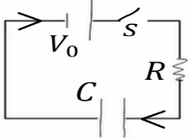
מעגל טעינה:
- משוואת המתחים:
$$V_{0}-\frac{q}{C}-IR=0$$
$$I=\frac{ⅆq}{ⅆt}$$
- המטען והמתח על הקבל כתלות בזמן(בטעינה):
$$q\left(t\right)=CV_{0}\left(1-ⅇ^{-\frac{t}{τ}}\right) ; V_{c}\left(t\right)=V_{0}\left(1-ⅇ^{-\frac{t}{τ}}\right)$$
$τ=RC$ הוא קבוע הזמן אופייני
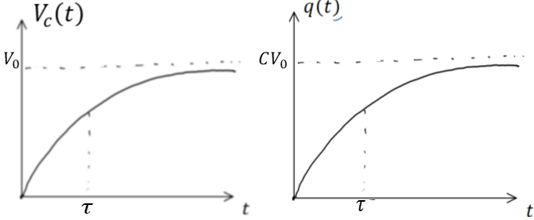
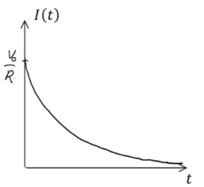
- הזרם כתלות בזמן:
$I\left(t\right)=\frac{V_{0}}{R}ⅇ^{-\frac{t}{τ}}$

- בהתחלה $(t=0)$ הקבל מתנהג כמו קצר, המתח והמטען על הקבל הם אפס והזרם הוא $\frac{V_{0}}{R}$.
- לאחר זמן רב ($t>5τ$) הקבל מתנהג כמו נתק, המטען והמתח קבועים והזרם מתאפס.
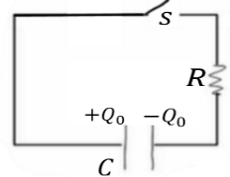
מעגל פריקה:
- משוואת המתחים:
$$\frac{q}{C}-IR=0$$
$$I=-\frac{ⅆq}{ⅆt}$$

- המטען והמתח על הקבל כתלות בזמן (בפריקה):
$$q\left(t\right)=Q_{0}ⅇ^{-\frac{t}{τ}} ; V_{c}\left(t\right)=V_{0}ⅇ^{-\frac{t}{τ}} ; Q_{0}=CV_{0}$$
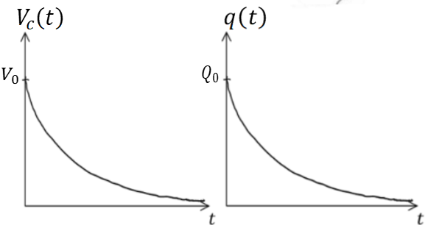
- הזרם כתלות בזמן בפריקה זהה לטעינה: $I\left(t\right)=\frac{V_{0}}{R}ⅇ^{-\frac{t}{τ}}$

מעגלי זרם ישר GOOL
זרם: $I=\frac{ⅆq}{ⅆt}$
- כמות המטען שעוברת (דרך שטח חתך) ביחידת זמן.
חוק אוהם - הקשר בין המתח לזרם בנגד: $V=IR$
חיבור נגדים בטור - נגדים עם זרם זהה: $R_{T}=R_{1}+R_{2}$
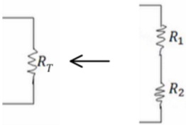
כאשר $R_{T}$ התנגדות הנגד השקול.
$$V_{T}=V_{1}+V_{2}$$
$$I_{T}=I_{1}=I_{2}$$
כאשר $V_{T}$ ו- $I_{T}$ הם המתח והזרם בנגד השקול.
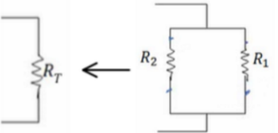
חיבור נגדים במקביל - נגדים עם מתח זהה:
$$\frac{1}{R_{T}}=\frac{1}{R_{1}}+\frac{1}{R_{2}}$$
$$I_{T}=I_{1}+I_{2}$$
$$V_{T}=V_{1}=V_{2}$$

- עבור יותר משני נגדים הנוסחאות ממשיכות באופן דומה:
בטור: $R_{T}=ΣR_{i} , V_{T}=ΣV_{i} , I_{T}=I_{i}$
במקביל: $\frac{1}{R_{T}}=Σ\frac{1}{R_{i}} , I_{T}=ΣI_{i} , V_{T}=V_{i}$
מד זרם (אמפרמטר) אידיאלי - מחובר בטור ובעל התנגדות זניחה.
מד מתח (וולטמטר) אידיאלי - מחובר במקביל לרכיב הנמדד, בעל התנגדות מאוד גבוהה.
ההספק בנגד: $P=IV=I^{2}R=\frac{V^{2}}{R}$
($P=IV$ נכון לכל רכיב חשמלי , שני השוויונים האחרים הם לאחר שימוש בחוק אוהם ונכונים רק בנגד).
נתק - מצב בו לא עובר זרם - חוט חתוך או התנגדות אינסופית.
קצר - מצב בו אין התנגדות
מקור מתח לא אידיאלי: $V=ε-Ir$
$V$ - מתח הדקים, המתח בין קצוות הסוללה או המתח שמרגיש המעגל - תלוי בזרם.
$ε$ - כא"מ הסוללה, מתח פנימי שאינו משתנה.
$r$ - ההתנגדות הפנימית.
חוקי קירכהוף (לפתרון מעגלים מורכבים):
- נגדיר זרם לכל חוט במעגל .
- נרשום משוואות מתחים , סכום המתחים במסלול סגור שווה לאפס. (להוסיף משוואות עד שעוברים על כל הרכיבים במעגל).
- נרשום משוואות זרמים, בכל צומת סך הזרם שנכנס שווה לסך הזרם שיוצא.
- נפתור את מערכת המשוואות.
שיטת קרמר (לפתרון מערכת משוואות): $I_{i}=\frac{Δ_{i}}{Δ}$
$Δ$ - דטרמיננטה של מערכת המשוואות ההומוגנית )ללא הפתרונות(. לדוגמה, עבור מערכת המשוואות הבאה:
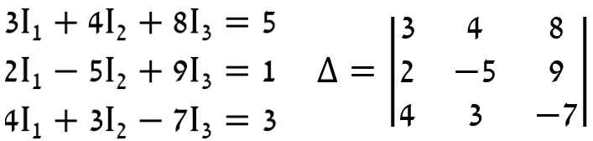
$Δ_{i}$ - דטרמיננטה של מערכת המשוואות שהוחלפה בה העמודה ה i בעמודת התשובות. לדוגמה, במערכת הנ"ל:
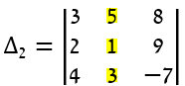
זרמי חוגים:
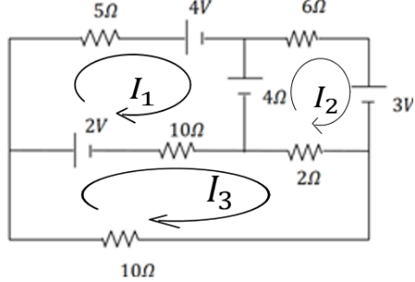
1. נחלק את המעגל למעגלים סגורים ונבחר זרמים לכל מעגל. לדוגמה:
2. נעשה משוואת מתחים לכל מעגל. עבור מעגל 1 בדוגמה:
$5I_{1}+4+4+10{(I_{1}-I}_{3})-2=0$
3. נפתור את מערכת המשוואות

מבנה הנגד וצפיפות זרם GOOL
התלות של ההתנגדות במבנה הנגד: $R=ρ\frac{L}{S}$
$ρ$ - התנגדות סגולית, תלויה בחומר) לא להתבלבל עם צפיפות מטען נפחית(.
$L$ - אורך הנגד, הדרך שהמטענים עושים בנגד.
$S$ )או ($A$ - שטח החתך, משטח שמאונך לכיוון הזרם.
הערה: שטח החתך וההתנגדות הסגולית צריכים להיות אחידים לאורך הנגד. במידה והם לא אחידים צריך לחלק את הנגד לחתיכות, לחשב התנגדות של כל חתיכה ולסכום לפי סוג החיבור (במקביל/בטור)
מוליכות (לא לבלבל עם צפיפות מטען משטחית): $σ=\frac{1}{ρ}$
$\vec{J}$ - צפיפות הזרם ליחידת שטח: $I=\int{\vec{J}⋅ⅆ\vec{S}}$
כאשר האינטגרל הוא על שטח החתך, שטח שמאונך ל - $\vec{J}$.
- אם $\vec{J}$ אחידה אז: $I=JS$חוק אוהם הדיפרנציאלי: $\vec{J}=σ\vec{E}$
כאשר $σ$ היא המוליכות ו- $E$ השדה החשמלי.
חישוב צפיפות זרם עבור צפיפות מטען נפחית בתנועה:
$$\vec{J}=ρ\vec{v}$$
כאשר $ρ$ היא צפיפות נושאי המטען ליחידת נפח ו- $\vec{v}$ היא מהירות נושאי המטען. במוליך, $ρ=nq$ כאשר $n$ הוא מספר נושאי המטען ליח נפח ו- $q$ הוא המטען של נושא מטען יחיד, בד"כ אלקטרון. מהירות המטענים נקראת מהירות הסחיפה ${\vec{v}}_{drift}$.
$\vec{k}$ - צפיפות הזרם ליחידת אורך: $I=\int{\vec{k}⋅ⅆ\vec{l}}$
כאשר האינטגרל הוא על אורך שמאונך ל - $\vec{k}$
אם $\vec{k}$ אחידה אז: $I=kl$
חישוב צפיפות זרם עבור צפיפות מטען משטחית בתנועה:
$$\vec{k}=σ\vec{v}$$
עבור צפיפות מטען ליחדת אורך $λ$ בתנועה נקבל: $I=λv$

הכוח המגנטי -חוק לורנץ GOOL
חוק לורנץ - הכוח המגנטי: ${\vec{F}}_{B}=q\vec{v}×\vec{B}$
ניתן לחשב את הכוח בשתי דרכים.
- דרך דטרמיננטה (ראו מכפלה וקטורית בוקטורים).
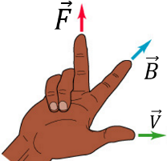
- דרך גודל וכיוון בנפרד, הגודל הוא: $F_{B}=qvB\sin{α}$ כאשר $α$ היא הזווית בין המהירות לשדה. וכיוון לפי כלל יד ימין:
- שימו לב שאתם עם יד ימין! !
- כיוון הכוח הוא עבור מטען חיובי (עבור מטען שלילי הכוח בכיוון הפוך).
- לא להפוך את הסדר של האצבע והאמה (עדיף לעשות קודם אקדח).
תנועה בשדה אחיד: מטען $q$ בעל מסה $m$ הנע במהירות $v$ בשדה מגנטי אחיד (המאונך למהירות) עושה תנועה מעגלית, רדיוס המעגל הוא: $R=\frac{mv}{qB}$
אם $v$ לא מאונך למהירות אז התנועה תהיה בורגית כאשר המעגל יהיה מסביב לשדה, רדיוס המעגל יהיה:
$$R=\frac{mv\sin{α}}{qB}$$
$v\cos{α}$ היא מהירות ההתקדמות לאורך ציר השדה.
עבודת הכוח המגנטי: תמיד מתאפסת (כי הוא מאונך לתנועה).

הכוח המגנטי על תיל נושא זרם GOOL
הכוח הפועל על חתיכת תיל קטנה באורך $dl$ עם זרם $I$ הנמצאת בשדה מגנטי $B$ הוא: $ⅆ\vec{F}=Iⅆ\vec{l}×\vec{B}$
- אם התיל ישר בשדה אחיד אז גודל הכוח הוא:
$$F=BIL\sin{α}$$
את כיוון הכוח יש למצא לפי כלל יד ימין כמו בחוק לורנץ על מטען בודד כאשר כיוון הזרם (או כיוון ה- $dl$) מחליף את המהירות.
- הכוח על לולאה סגורה בשדה אחיד מתאפס.
- הכוח על תיל בשדה אחיד אינו תלוי בצורת התיל, הכוח יהיה זהה לכוח הפועל על תיל ישר המתחיל ומסתיים באותם נקודות.

חוק ביו-סבר GOOL
חוק ביו-סבר, השדה המגנטי שיוצרת חתיכת זרם :
$$ⅆ\vec{B}=\frac{μ_{0}}{4π}\frac{Iⅆ\vec{l}×\vec{r}}{{\left|r\right|}^{3}}=\frac{μ_{0}}{4π}\frac{Iⅆ\vec{l}×\hat{r}}{{\left|r\right|}^{2}}$$
$\vec{r}$ הוא הוקטור מהחתיכה לנקודה בה מחפשים את השדה. $ⅆ\vec{l}$ הוא אורך החתיכה וכיוונו בכיוון הזרם.
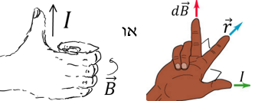
- חישוב הכיוון לפי כלל יד ימין:
השדה של תיל סופי: $B=\frac{μ_{0}I}{4πa}(\cos{α_{1}}+\cos{α_{2}})$
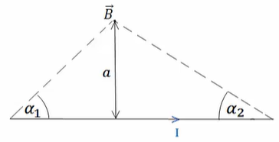
- במרכז התיל $B=\frac{μ_{0}I}{4πa}\frac{L}{{({(\frac{L}{2})}^{2}+a^{2})}^{\frac{1}{2}}}$ , ( L אורך התיל)
שדה של טבעת לאורך ציר הסימטריה: $B=\frac{μ_{0}I}{2}\frac{R^{2}}{{\left(R^{2}+z^{2}\right)}^{\frac{3}{2}}}$
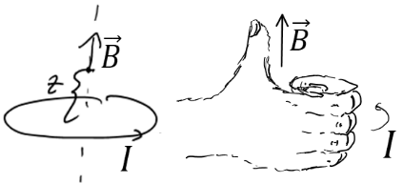
- כיוון השדה לפי כלל הבורג:
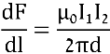
כוח ליחידת אורך בין שני תיילים מקבילים:
הכוח הוא כוח משיכה אם הזרמים באותו כיוון, ודחייה אם כיוון הזרמים הפוך.

חוק אמפר GOOL
חוק אמפר: $\oint{\vec{B}⋅ⅆ\vec{l}}=μ_{0}I_{in} ; I_{in}=\int{\vec{J}⋅ⅆ\vec{s}}$
- כאשר האינטגרל הוא על הרכיב המשיק של B לאורך מסלול סגור. בדר"כ נבחר מקרים בהם B אחיד לאורך המסלול והאינטגרל יהיה B כפול אורך המסלול.
- הזרם הוא סך הזרם שעובר דרך השטח הסגור במסלול.
המקרים הנפוצים של חוק אמפר:
1. תיל / גליל / מעטפת גלילית אינסופיים.
2. מישור אינסופי . 3. סליל אינסופי / טורואיד.
שדה של תיל אינסופי : $B=\frac{μ_{0}I}{2πr}$
כאשר $r$ הוא המרחק מהתיל.
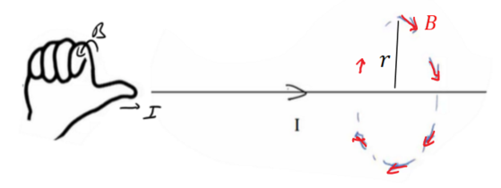
כאשר הזרם בכיוון $\hat{z}$ השדה בכיוון $\hat{θ}$
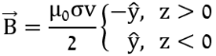
שדה של מישור אינסופי:
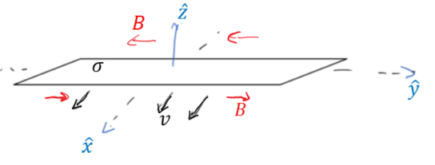
עבור מישור דק הטעון בצפיפות משטחית $σ$ ונע בכיוון $\hat{x}$
במהירות $v$.
----
----
----
----
שדה של סליל אינסופי /סולונואיד: $B=μ_{0}In$
כאשר $n$ הוא מספר הליפופים ליחידת אורך של הסליל.
- כיוון: לפי כלל הבורג, האצבעות בכיוון הזרם והאגודל בכיוון השדה.
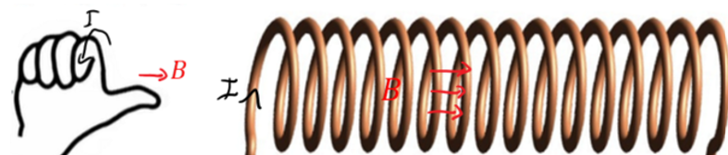
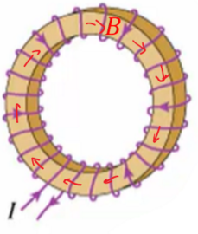
טורואיד: $B=\frac{μ_{0}IN}{2πr}$
$N$ - מספר הליפופים הכולל.
$r$ - המרחק ממרכז הטורואיד.
----
----

מציאת צפיפות זרם משדה מגנטי נתון GOOL
מציאת צפיפות זרם משטחית $\vec{j}$ משדה מגנטי נתון (חוק אמפר הדיפרנציאלי): $\vec{∇}×\vec{B}=μ_{0}\vec{J}$
מציאת צפיפות זרם קווית $\vec{k}$ משדה מגנטי נתון (כאשר יש אי רציפות בשדה): ${{\hat{n}}_{1→2}×Δ{\vec{B}}_{ }}_{ }=μ_{0}\vec{k}$
כאשר ${\hat{n}}_{1→2}$ הוא וקטור יחידה בכיוון הקפיצה מתחום 1 לתחום 2 ו- $Δ{\vec{B}}_{ }={{\vec{B}}_{ }}_{2}-{{\vec{B}}_{ }}_{1}$
בשביל למצא זרם של תיל נחפש שדה מהצורה $\vec{B}=\frac{C}{r}\hat{θ}$
בקואורדינטות גליליות ובאזור הכולל את הראשית ו- $C$ קבוע כלשהו. נשווה לשדה של תיל אינסופי ( $\frac{μ_{0}I}{2πr}$ ) ונקבל
$I=\frac{C2π}{μ_{0}}$

חוק פארדיי GOOL
חוק פארדיי: $ε=-\frac{ⅆϕ_{B}}{ⅆt} ; ϕ_{B}=\int{\vec{B}}∙d\vec{s}$
הכא"מ מתנהג כמו מקור מתח במעגל.
בד"כ נמצא באמצעות החוק את גודל הכא"מ ואת הכיוון נמצא לפי חוק לנץ.
חוק לנץ: הזרם נוצר בניגוד לשינוי בשטף.
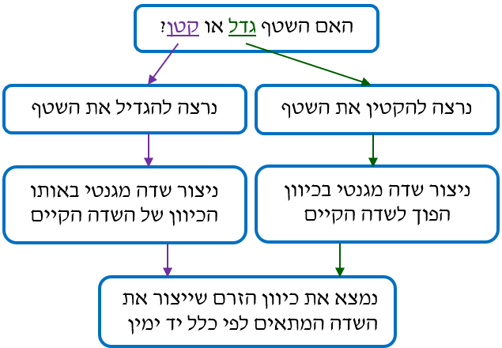
הספק של כוח הפועל על גוף בתנועה: $P=\vec{F}⋅\vec{v}$
כאשר $\vec{v}$ היא מהירות הגוף (שימו לב למכפלה הסקלרית)
כא"מ הנוצר במוט הנע בשדה מגנטי: $ε=BLv\sin{α}$
כאשר $v$ היא מהירות המוט, $L$ האורך שלו ו- $α$ היא הזווית בין המהירות לשדה.
כיוון הכא"מ הוא בכיוון של הכוח המגנטי הפועל על מטען חיובי בתוך המוט.

השראות GOOL
ההשראות ברכיב: $L=\frac{ϕ_{B}}{I}$
$ϕ_{B}$ הוא השטף המגנטי דרך הרכיב ו- $I$ הזרם ברכיב.
- ההשראות היא תכונה שתלויה רק במבנה ולכן היא בד"כ קבועה.
חישוב השראות לפי הגדרה:
1. נניח שזורם זרם $I$ ברכיב.
2. נחשב את השדה המגנטי הנוצר מהזרם בתוך הרכיב.
3. נחשב את השטף המגנטי ברכיב.
4. נציב בנוסחה של ההשראות והזרם יצטמצם.
השראות של סליל: $L=\frac{μ_{0}πa^{2}N^{2}}{l}$
$N$ מספר הליפופים הכולל, $l$ אורך הסליל ו- $a$ רדיוס טבעת
כא"מ ברכיב עם השראות $L$: $ε=-L\dot{I}$
האנרגיה האגורה בסליל (או בכל רכיב בעל השראות) :
$$U_{L}=\frac{1}{2}LI^{2}$$
האנרגיה האגורה בשדה המגנטי: $U=\int_{ }^{ }{\frac{B^{2}}{2μ_{0}}ⅆV}$
- את האינטגרל עושים על כל המרחב.
- זו אותה האנרגיה שמחשבים באמצעות ההשראות (פשוט צורת חישוב אחרת).
- ניתן לחשב השראות דרך השוואה של שתי הנוסחאות האחרונות של האנרגיה (תניחו זרם והוא יצטמצם בסוף).
המתח על סליל (משרן) במעגל: $V_{L}=L\dot{I}$
הצד הגבוה הוא בנקודה שבה נכנס הזרם לסליל.

מעגלי RL GOOL
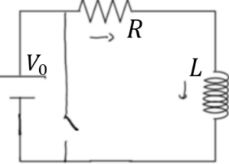
טעינה:
$$V_{0}-IR-L\dot{I}=0$$
$$I\left(t\right)=\frac{V_{0}}{R}\left(1-ⅇ^{-\frac{t}{τ}}\right)$$
$$τ=\frac{L}{R}$$
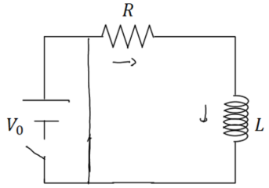
- סליל (או משרן) מתנהג בהתחלה כמו נתק ולאחר זמן רב כמו קצר.
פריקה:
$$-IR-L\dot{I}=0$$

$$I\left(t\right)=\frac{V_{0}}{R}ⅇ^{-\frac{t}{τ}}$$
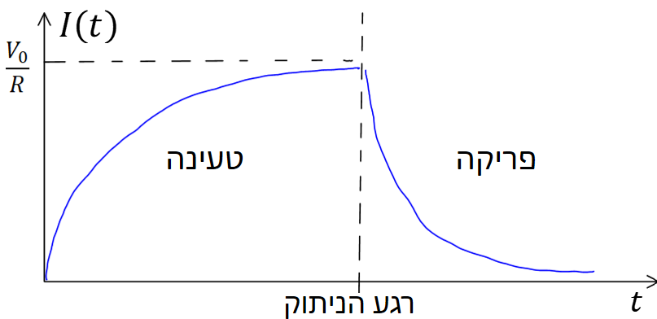
חיבור סלילים (משרנים) במעגל הוא כמו חיבור נגדים:
בטור: $L_{T}=L_{1}+L_{2}+…$
כאשר $V_{T}=V_{1}+V_{2}+…$ ו- $I_{T}=I_{1}=I_{2}=…$
במקביל: $\frac{1}{L_{T}}=\frac{1}{L_{1}}+\frac{1}{L_{2}}+…$
כאשר $V_{T}=V_{1}=V_{2}=…$ ו- $I_{T}=I_{1}+I_{2}+…$

השראות הדדית GOOL
השראות הדדית: $M_{1,2}=\frac{ϕ_{1}}{I_{2}}$
חישוב השראות הדדית:
1. נניח שזורם זרם $I_{2}$ ברכיב 2.
2. נחשב את השדה המגנטי הנוצר מהזרם ברכיב 1.
3. נחשב את השטף המגנטי ברכיב 1.
4. נציב בנוסחה של ההשראות ו- $I_{2}$ יצטמצם.
- השראות הדדית תמיד סימטרית $M_{1,2}=M_{2,1}=M$
ולכן ניתן תמיד לחשב $M_{1,2}$ ולהסיק על $M_{2,1}$ (או להפך).
יחס המתחים בשנאי: $\frac{ε_{2}}{ε_{1}}=\frac{N_{1}}{N_{2}}$
$N$ הוא מספר הליפופים בכל צד.

תיאוריות מוקדמות של תורת הקוונטים והאטום:
חוק ווין: $λ_{p}T=2.90⋅{10}^{-3}m⋅K$
$λ_{p}$ - אורך הגל בשיא. $T$ - הטמפרטורה בקלווין
נוסחת פלאנק לקרינת גוף שחור: $I\left(λ,T\right)=\frac{2πhc^{2}λ^{-5}}{ⅇ^{hc/λkT}-1}$
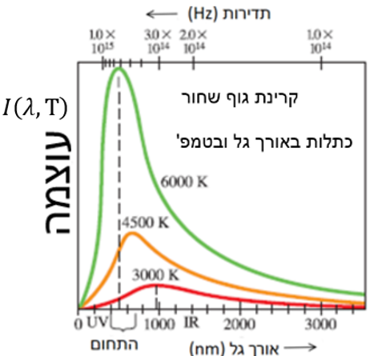
קבוע בולצמן: $k=1.38⋅{10}^{-23}J⋅K^{-1}$
קבוע פלאנק: $h=6.626⋅{10}^{-34}J⋅s$
ההנחה הקוונטית של פלאנק: האנרגיה המינימלית של מטען בתנועה הרמונית באטום היא $E_{min}=hf$
- אנרגיית המטען חייבת להיות כפולה שלמה של הערך המינימלי: $E=nhf$
כאשר $n$ הוא המספר הקוונטי $n=1,2,3…$

התיאוריה הפוטונית והאפקט הפוטואלקטרי:
אנרגיה של פוטון יחיד ($f$- תדירות האור): $E=hf$
הניסוי הפוטואלקטרי:
תדירות סף ($W_{0}$-פונקצית העבודה של המתכת):$hf_{0}=W_{0}$
אנרגיה קינטית מקס' של האלקטרונים: $E_{k}=hf-W_{0}$
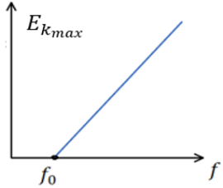
מתח עצירה: $ⅇV_{0}=E_{k_{max}}$
השוואה לתורה הגלית:
- לפי התורה הפוטונית
1.עוצמת האור קשורה למספר הפוטונים ולא אנרגיה של כל אחד מהם. הגדלת העוצמה תגדיל את מספר האלק' הנפלטים אבל לא את האנרגיה הקינטית שלהם.
2. האנרגיה של הפוטון תלויה בתדירות.
3. רק פוטון אחד נותן את כל האנרגיה שלו ולכן קיימת
תדירות סף.
- לפי התורה הגלית-אלקטרומגנטית
1. עוצמת האור קשורה לגודל השדה, הגדלת העוצמה תגדיל את האנרגיה הקינטית של האלקטרונים.
2. התדירות לא משפיעה על האנרגיה של האלקטרונים.

אנרגיה מסה ותנע של פוטון: GOOL
אנרגיה של פוטון יחיד: $E=hf$
תנע של פוטון: $p=\frac{E}{c}=h\frac{f}{c}=\frac{h}{λ}$
מסת מנוחה של פוטון: $m=0$

אפקט קומפטון: GOOL
הסחת קומפטון: $λ^{'}=λ+\frac{h}{m_{e}c}\left(1-\cos{θ}\right)$
$λ$ - אורך הגל של הקרן הפוגעת. $λ^{'}$ - אורך הגל של הקרן המפוזרת. $θ$ - זווית ביחס לכיוון הקרן הפוגעת.
$\frac{h}{m_{e}c}$ - אורך גל של האלקטרון החופשי.

אינטראקציות של פוטונים ויצירת זוגות: GOOL
תנאים ביצירת זוגות:
1.חייב להיווצר זוג בשביל שיתקיים שימור מטען
2.אנרגיית הפוטון שווה לאנרגית הזוג, יש להוסיף אנרגית מנוחה יחסותית לכל חלקיק $mc^{2}$.
3.בשביל ליצור זוג חייבת להיות אינטראקציה עם גוף נוסף (בד"כ גרעין) כדי שיהיה שימור תנע.
4.התהליך יכול גם לקרות הפוך ונקרא אינהלציה. לדוגמה פוזיטרון פוגש אלקטרון, הם נכחדים ויוצרים פוטון.

דואליות גל חלקיק והאופי הגלי של החומר:
אורך גל דה ברולי של חלקיק: $λ=\frac{h}{p}$
$p=mv$ לא יחסותי , $p=mvγ$ יחסותי

מודלים מוקדמים של האטום: GOOL
אורכי הגל הנפלטים מאטום המימן: $\frac{1}{λ}=R\left(\frac{1}{{n^{'}}^{2}}-\frac{1}{n^{2}}\right)$
קבוע Rydberg: $R=1.097∙{10}^{7}m^{-1}$
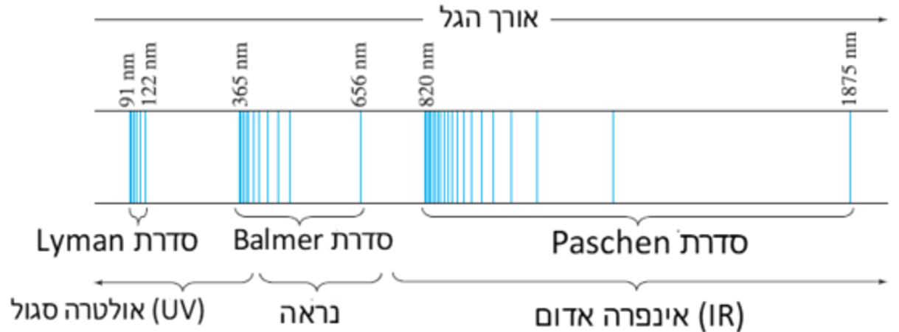
בעיות במודל הפלנטארי של ראתפורד:
1.מדוע הקרינה שנפלטת היא באורכי גל מסוימים בלבד.
2. אם האלקטרון בתאוצה כל הזמן הוא צריך לאבד אנרגיה כל הזמן ולקרוס לגרעין. אטומים לא היו צריכים להיות יציבים.

מודל האטום של בוהר: GOOL
הנחות המודל:
1. האלקטרונים יכולים לנוע רק במסלולים/רדיוסים ספציפיים מסביב לגרעין. המסלולים נקראים אורביטלים.
2. האלקטרונים לא מאבדים אנרגיה בתנועה המעגלית (למרות שהם בתאוצה). בגלל שהאלקטרון לא מאבד אנרגיה במצבים אלו הם נקראים מצבים יציבים.
אנרגיית הפוטון שווה להפרש האנרגיות בין שני מצבים:
$$hf=E_{U}-E_{L}$$
הנחה על התנע הזוויתי ( n=1,2,3…): $L=mvr_{n}=\frac{nh}{2π}$
הרדיוסים האפשריים (Z - מספר הפרוטונים): $r_{n}=\frac{n^{2}}{Z}r_{1}$
$$r_{1}=\frac{ε_{0}h^{2}}{πⅇ^{2}m_{e}}≈0.529⋅{10}^{-10}$$
אנרגית אלקטרון הנמצא במסלול ה-$n$: $E=-\frac{Z^{2}⋅13.6eV}{n^{2}}$
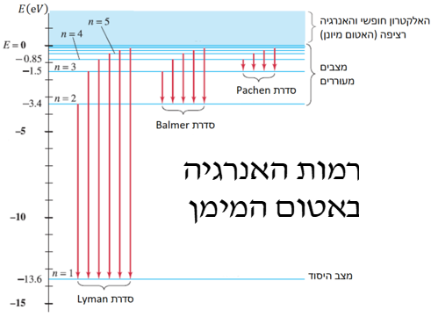

בעיית שני הגופים ומסה מצומצמת: GOOL
מעבר למשתנים החדשים והמעבר ההפוך:
${\vec{r} }_{c.m.}=\frac{m_{1}{\vec{r}}_{1}+m_{2}{\vec{r}}_{2}}{m_{1}+m_{2}}$ ; ${\vec{r}}_{rel}={\vec{r}}_{2}-{\vec{r}}_{1}$
${\vec{r}}_{1}={\vec{r}}_{c.m.}-\frac{m_{2}{\vec{r}}_{rel}}{m_{1}+m_{2}}$ ; ${\vec{r}}_{2}={\vec{r}}_{c.m.}+\frac{m_{1}{\vec{r}}_{rel}}{m_{1}+m_{2}}$
האנרגיה במשתנים החדשים:
$E=\frac{1}{2}\left(m_{1}+m_{2}\right)v_{c.m}^{2}+\frac{1}{2}μv_{rel}^{2}+U\left(r_{rel}\right)$
מסה מצומצמת: $μ=\frac{m_{1}⋅m_{2}}{m_{1}+m_{2}}$
בהנחה שאין כוחות חיצוניים אז החלק הראשון קבוע והאנרגיה תלויה רק ב $r_{rel}$ והנגזרת שלו כמו במימד אחד.
תנ"ז:
$$\vec{L}={\vec{r}}_{c.m.}×{\vec{p}}_{c.m.}+{\vec{L}}_{c.m.} ; {\vec{L}}_{c.m.}=μ{\vec{r}}_{rel}×{\vec{v}}_{rel}$$

פונקציית הגל של החומר: GOOL
ההסתברות שחלקיק נמצא בין $x_{1}$ ל-$x_{2}$ היא:
$$\int_{x_{1}}^{x_{2}}{{\left|ψ\left(x\right)\right|}^{2}dx}$$
נרמול: $\int_{-∞}^{∞}{{\left|ψ\left(x\right)\right|}^{2}dx=1}$
כאשר מתבצעת מדידה של החלקיק פונקציית הגל קורסת.
מיקום ממוצע: $\left\langle x\right\rangle =\int_{-∞}^{∞}{x{\left|ψ\left(x\right)\right|}^{2}ⅆx}$
המיקום בעל ההסתברות הגבוה ביותר הוא נקודת המקסימום של פונקציית ההסתברות ${\left|ψ\left(x\right)\right|}^{2}$
( ניתן למצא אותו על ידי נגזרת) .
שונות: $σ^{2}=\left\langle x^{2}\right\rangle -{\left\langle x\right\rangle }^{2}$
כאשר - $\left\langle x^{2}\right\rangle =\int_{-∞}^{∞}{x^{2}{\left|ψ\left(x\right)\right|}^{2}ⅆx}$

עקרון אי הוודאות של הייזנברג: GOOL
אי ודאות מיקום תנע: $ΔxΔp_{x}≥\frac{ℏ}{2}$
$$ℏ=\frac{h}{2π}=1.055⋅{10}^{-34}J⋅S$$
1. אי אפשר למדוד במדויק את המיקום והתנע באותו ציר בו זמנית.
2. אותה נוסחה לכל ציר בנפרד.
3. אין בעיה למדוד במדויק את התנע ב-X והמיקום ב-Y בו זמנית.
אי ודאות זמן אנרגיה: $ΔEΔt≥\frac{ℏ}{2}$
1. ככל שמודדים את הזמן בדיוק גבוה יותר כך הדיוק במדידת האנרגיה קטן.
2. האנרגיה נשמרת עד כדי אי הודאות, הגופים יכולים להיות באנרגיות האסורות קלאסית.
אי ודאות במדידת הזווית והתנע הזוויתי: $ΔL_{z}Δθ≥\frac{ℏ}{2}$

משוואת שרדינגר: GOOL
משוואת שרדינגר עם תלות בזמן במימד אחד:
$$ⅈℏ\frac{∂Ψ\left(x,t\right)}{∂t}=-\frac{ℏ^{2}}{2m}\frac{∂^{2}Ψ\left(x,t\right)}{∂x^{2}}+U\left(x,t\right)Ψ\left(x,t\right)$$
- תנאים נוספים:1. פסי מנורמלת. 2. פסי יכולה להיות פונקציה מורכבת. 3. פסי רציפה. 4. הנגזרת של פסי רציפה למעט נקודות בהן הפוטנציאל מתבדר.
בתלת מימד: $ⅈℏ\frac{∂Ψ}{∂t}=-\frac{ℏ^{2}}{2m}{\vec{∇}}^{2}Ψ+UΨ$
משוואת שרדינגר ללא תלות בזמן במימד אחד:
$$-\frac{ℏ^{2}}{2m}\frac{ⅆ^{2}ψ}{ⅆx^{2}}+U\left(x\right)ψ=Eψ$$
כאשר: $Ψ\left(x,t\right)=ψ\left(x\right)ⅇ^{-\frac{ⅈEt}{ℏ}}$

חלקיק חופשי ובור פוטנציאל אינסופי: GOOL
פונקציית הגל, חלקיק חופשי: $ψ\left(x\right)=A\sin\left(kx\right)$
חבילת גלים:
$ψ\left(x\right)=\sum_{n}{A_{n}\sin\left(k_{n}x\right)}+B_{n}\cos\left(k_{n}x\right)$
בור פוטנציאל אינסופי ברוחב $l$:
$ψ_{n}\left(x\right)=\sqrt{\frac{2}{l}}\sin\left(\frac{πn}{l}x\right)$
$E_{n}=\frac{h^{2}}{8ml^{2}}n^{2}\text{ , }n=1,2,3...$
לפי תורת הקוונטים קיימת אפשרות שהחלקיק יהיה במקום שבו האנרגיה הכוללת קטנה מהאנרגיה פוטנציאלית, מצב שאינו אפשרי לפי המכניקה הקלאסית. באזור האסור פונקציית הגל דועכת אקספוננציאלית.
עקרונות לציור פונקציית גל:
1. ציירו את פונקציית הפוטנציאל ואת אנרגיית החלקיק.
2. עבור המצב ה-$n$ ציירו גל עם $n-1$ נקודות צומת (לא כולל הקצוות).
3. ככל שהאנרגיה הקינטית גדולה יותר כך האמפליטודה ואורך הגל קטנים יותר (ולהיפך).
4. פונקציית הגל הולכת לאפס במיקום בו הפוטנציאל הולך לאינסוף.
5. פונקציית הגל דועכת אקספוננציאלית במקומות האסורים קלאסית. ככל שההפרש בין האנרגיה הפוטנציאלית לאנרגיה הכללית גדול יותר כך הדעיכה מהירה יותר.

מנהור (tunneling): GOOL
מקדם ההעברה עבור $T<<1$ (ההסתברות לעבור):
$T≈{16\frac{E}{U_{0}}\left(1-\frac{E}{U_{0}}\right)ⅇ}^{-2αl}$
$l , α=\frac{\sqrt{2m\left(U_{0}-E\right)}}{ℏ}$- אורך המחסום, $U_{0}>E$ גובה הפוטנציאל במחסום.
מקדם החזרה: $R=1-T$

אוסילטור הרמוני: GOOL
פונקציות הגל: $ψ_{1}\left(x\right)={\left(πb^{2}\right)}^{-\frac{1}{4}}e^{-\frac{x^{2}}{2b^{2}}} b=\sqrt{\frac{ℏ}{mω}}$$${\begin{aligned} \\ ψ\end{aligned}}_{2}\left(x\right)=\sqrt{2}{\left(πb^{2}\right)}^{-\frac{1}{4}}\frac{x}{b}e^{-\frac{x^{2}}{2b^{2}}} \\ ψ_{3}\left(x\right)=8\sqrt{3}{\left(πb^{2}\right)}^{-\frac{1}{4}}\left(1-\frac{2x^{2}}{b^{2}}\right)e^{-\frac{x^{2}}{2b^{2}}}$$
רמות האנרגיה, $n$ שלם שמתחיל מ 1: $E_{n}=\left(n-\frac{1}{2}\right)ℏω$
או שאפשר להתחיל את $n$ מאפס ואז $E_{n}=\left(n+\frac{1}{2}\right)ℏω$

מהירות הפאזה והחבורה, יחס דיספרסיה
מהירות הפאזה (המהירות של אורך גל מסוים):
$$v_{ph}=\frac{ω}{k}$$
מהירות החבורה: $v_{g}=\frac{ⅆω}{ⅆk}$
יחס דיספרסיה הוא הקשר בין $ω$ ל-$k$

פיזור G​O​O​L
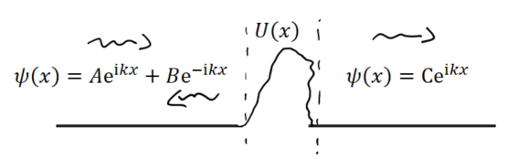
מקדם העברה (ההסתברות לעבור): $T=\frac{{\left|C\right|}^{2}}{{\left|A\right|}^{2}}$
אם $k_{2}$ בתחום הימני שונה מ-$k_{1}$ בתחום השמאלי אז:
$$T=\frac{{\left|C\right|}^{2}}{{\left|A\right|}^{2}}\frac{k_{2}}{k_{1}}$$
מקדם החזרה (ההסתברות לחזור) בכל מקרה: $R=\frac{{\left|B\right|}^{2}}{{\left|A\right|}^{2}}$
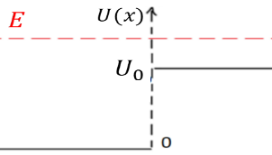
- עבור מדרגת פוטנציאל וכאשר ${E>U}_{0}$
$T=\frac{4k_{1}k_{2}}{{\left(k_{1}+k_{2}\right)}^{2}}$
$$R={\left(\frac{k_{1}-k_{2}}{k_{1}+k_{2}}\right)}^{2}$$
- כאשר $E<U\left(±∞\right)$ נקבל מצבים קשורים, החלקיק "כלוא" ורמות האנרגיה בדידות.
- כאשר $E>U\left(±∞\right)$ נקבל פיזור, החלקיק יגיע לאינסוף ורמות האנרגיה רציפות.

פונקציית דלתא של דיראק G​O​O​L
הגדרות הפונקציה: $δ\left(x\right)=\left\{\begin{matrix}\begin{aligned}0, x≠0 \\ ∞, x=0\end{aligned}\end{matrix}\right.$
או $\int_{-∞}^{∞}{δ\left(x\right)ⅆx}=1$ או $δ_{a}\left(x\right)=\frac{1}{a\sqrt{π}}ⅇ^{-{x^{2}}/{a^{2}}}$
כאשר a הולך לאפס.
$\int_{-∞}^{∞}{f\left(x\right)δ\left(x-a\right)ⅆx}=f\left(a\right)$
פיזור מפונקציית דלתא:
עבור $V\left(x\right)=-aδ\left(x\right)$ ו- $E<0$
נקבל $ψ\left(x\right)=\frac{\sqrt{am}}{ℏ}ⅇ^{-\frac{am}{ℏ^{2}}\left|x\right|}$ ו- $E=-\frac{a^{2}m}{2ℏ^{2}}$
מקבלים מצב אחד בלבד, לא תלוי ב- $a$ (גודל הבור).
אם $E>0$ : $R={\left|\frac{B}{A}\right|}^{2}=\frac{β^{2}}{1+β^{2}}$
$$T={\left|\frac{C}{A}\right|}^{2}\frac{1}{1+β^{2}} , β=\frac{am}{ℏ^{2}k} ,k=\frac{\sqrt{2mE}}{ℏ}$$
עבור:$V\left(x\right)=+aδ\left(x\right)$ ,$E$ חייב להיות גדול מאפס והפתרון זהה לפתרון במקרה של הפוטנציאל השלילי כאשר $E>0$.

פוטנציאלים תלת מימדים G​O​O​L
תיבה תלת מימדית בגודל $a×b×c$:
$$ψ\left(x,y,z\right)=\sqrt{\frac{8}{abc}}\sin\left(\frac{n_{x}π}{a}x\right)\sin\left(\frac{n_{y}π}{b}y\right)\sin\left(\frac{n_{z}π}{c}z\right) \\ E=\frac{π^{2}ℏ^{2}}{2m}\left(\frac{n_{x}^{2}}{a^{2}}+\frac{n_{y}^{2}}{b^{2}}+\frac{n_{z}^{2}}{c^{2}}\right)$$
אוסילטור הרמוני תלת מימדי:
$$v\left(x,y,z\right)=\frac{1}{2}k_{y}x^{2}+\frac{1}{2}k_{y}y^{2}+\frac{1}{2}k_{z}z^{2}$$
$$E=\left(n_{x}-\frac{1}{2}\right)ℏω_{x}+\left(n_{y}-\frac{1}{2}\right)ℏω_{y}+\left(n_{z}-\frac{1}{2}\right)ℏω_{z}$$
ניוון: כמה מצבים (פונקציות גל) עם אותה האנרגיה (לא מתרחש במימד אחד).
דרגת הניוון מוגדרת לפי מספר המצבים הקוונטים שיש לאנרגיה.

פונקציית הגל כתלות בזמן G​O​O​L
$$Ψ\left(x,t\right)={\sum_{n}{ }α}_{n}ψ_{n}\left(x\right)ⅇ^{-\frac{iE_{n}}{ℏ}t}$$
כאשר $ψ_{n}\left(x\right)$ הן פתרונות המצבים העמידים ו - $E_{n}$ היא האנרגיה של כל מצב.
${\left|α_{n}\right|}^{2}$ הן ההסתברות להיות במצב מסוים.
$α_{n}=\int_{-∞}^{∞}{ψ_{n}^{*}\left(x\right)Ψ\left(x,0\right)ⅆx}$
- אם $Ψ\left(x,0\right)$ מנורמלת אז $Ψ\left(x,t\right)$ מנורמלת לכל $t$.

אופרטורים G​O​O​L
אם $\hat{Q}ψ=λψ$, אז $ψ$ היא פ"ע ו-$λ$ הוא ע"ע.
פ"ע של אופרטור התנע: $ψ\left(x\right)=Ae^{ikx}$ הע"ע של אופרטור התנע: $ℏk$
פ"ע של אופרטור המיקום: $ψ\left(x\right)=δ\left(x-a\right)$ וע"ע: $a$ (המיקום עצמו).
אופרטור ההמילטוניאן (מודד את האנרגיה):
$$\hat{H}=-\frac{ℏ^{2}}{2m}\frac{∂^{2}}{∂x^{2}}+V\left(x\right)$$

אופרטורים הרמיטיים G​O​O​L
גודל פיזיקאלי מדיד חייב להיות מספר ממשי .
כל הגדלים הפיזיקאלי מיוצגים ע"י אופרטורים הרמיטיים.
הגדרה: ${\left(\hat{A}Ψ\right)}^{*}=Ψ^{*}\hat{A}$ לכל הפונקציות במרחב,
או $\int_{-∞}^{∞}{Ψ_{1}^{*}\hat{A}Ψ_{2}ⅆx}=\int_{-∞}^{∞}{{\left(\hat{A}Ψ_{1}\right)}^{*}Ψ_{2}ⅆx}$
תכונות של אופרטור הרמיטי:
1. ערך התוחלת של אופרטור הרמטי תמיד ממשי.
2. הערכים העצמיים של אופרטור הרמיטי תמיד ממשיים.
3. הפונקציות העצמיות של אופרטור הרמטי הן אורתוגונליות.
4. הפונקציות העצמיות של אופרטור הרמיטי מהוות סט שלם.

הפירוש הסטטיסטי המוכלל G​O​O​L
אם $ϕ_{n}$ ו-$λ_{n}$ הן הפ"ע וע"ע של האופרטור $\hat{A}$
אז אפשר לרשום כל פונקציית גל בצורה:
$$Ψ\left(x,t\right)=\sum{ }{α_{n}ϕ}_{n}$$${\left|α_{n}\right|}^{2}$ זה ההסתברות להיות במצב $ϕ_{n}$ או ההסתברות למדוד את הערך $λ_{n}$. הערכים המדידים היחידים של גודל מסוים הם הערכים העצמיים של האופרטור השייך לאותו גודל.
$α_{n}=\int_{-∞}^{∞}{ϕ_{n}^{*}Ψ\left(x,t\right)ⅆx}$
במקרה הרציף:
$${\left|α_{n}\right|}^{2}→ {\left|α\left(k,t\right)\right|}^{2}ⅆk; λ_{n}→λ\left(k\right) ; { ϕ}_{n}→ϕ\left(k \right)$$
$$Ψ\left(x,t\right)=\int_{-∞}^{∞}{α}\left(k,t\right)ϕ\left(k\right)ⅆk$$
$$α\left(k,t\right)=\int_{-∞}^{∞}{ϕ\left(k \right)Ψ\left(x,t\right)ⅆx}$$

יחס החילוף G​O​O​L
$$\left[\hat{A},\hat{B}\right]=\hat{A}\hat{B}-\hat{B}\hat{A}$$
יחס החילוף הוא אופרטור בפני עצמו.
אם סדר הפעולה של האופרטורים לא משנה אז יחס החילוף שלהם שווה לאפס (אופרטורים חילופיים).
יחס החילוף של המיקום עם התנע: $\left\langle \left[\hat{x},{\hat{p}}_{x}\right]\right\rangle =iℏ$
אם"ם האופרטורים $\hat{A}$ ו-$\hat{B}$ מתחלפים אז קיים סט של פונקציות עצמיות משותפות לשניהם.
אם שני אופרטורים מתחלפים אז ניתן למדוד את שניהם בו זמנית בדיוק אינסופי.
אם הם לא מתחלפים אז ניתן לרשום את יחס אי הודאות
בניהם לפי: $ΔAΔB≥\frac{1}{2}\left|\left\langle \left[\hat{A},\hat{B}\right]\right\rangle \right|$

משפט ארנפס G​O​O​L
$$\frac{ⅆ}{ⅆt}\left\langle Q\right\rangle =\frac{ⅈ}{ℏ}\left\langle \left[\hat{H},\hat{Q}\right]\right\rangle +\left\langle \frac{∂\hat{Q}}{∂t}\right\rangle$$
אם אופרטור מתחלף עם ההמילטוניאן אז ערך התוחלת של הגודל הפיזיקאלי קבוע בזמן.

זרם ההסתברות: G​O​O​L
$$\vec{j}=\frac{ℏ}{2mi}\left(ψ^{*}\vec{∇}ψ-ψ\vec{∇}ψ^{*}\right)$$
- זרם ההסתברות מתאפס כשפונקציות גל ממשית.
- קבוע עבור מצבים יציבים.

אטום המימן ותנע זוויתי קוונטי: G​O​O​L
משוואת שרדינגר לפוטנציאל התלוי רק ב-$r$:
ניתן לעשות הפרדת משתנים לפונקצית הגל:
$Ψ\left(r,θ,φ\right)=R\left(r\right)θ\left(θ\right)ϕ\left(φ\right)$
המשוואה ל-$θ\left(θ\right)$:
$\frac{1}{θ\left(θ\right)}\sin{θ}\frac{∂}{∂θ}\left(\sin{θ\frac{∂θ\left(θ\right)}{∂θ}}\right)+l\left(l+1\right)\sin^{2}{θ}=m^{2}$
משוואה ל-$ϕ\left(φ\right)$: $\frac{∂^{2}ϕ\left(φ\right)}{∂φ^{2}}=-m^{2}ϕ\left(φ\right)$
פתרון ל - $θ\left(θ\right)$ ו- $ϕ\left(φ\right)$:
$$Y_{l}^{m}\left(θ,φ\right)=θ\left(θ\right)ϕ\left(φ\right)==ε\sqrt{\frac{\left(2l+1\right)\left(l-\left|m\right|\right)!}{4π\left(l+\left|m\right|\right)!}}P_{l}^{m}\left(\cos{θ}\right)ⅇ^{imφ}$$
$ε=\left\{\begin{matrix}\begin{aligned}{\left(-1\right)}^{m} m>0 \\ 1 m≤0\end{aligned}\end{matrix}\right.l≥0$ ו- $\left|m\right|≤l$ שלם.
$$P_{l}^{m}\left(x\right)={\left(1-x^{2}\right)}^{\frac{\left|m\right|}{2}}{\left(\frac{d}{dx}\right)}^{\left|m\right|}P_{l}\left(x\right)$$
$$P_{l}\left(x\right)=\frac{1}{2^{l}l!}{\left(\frac{d}{dx}\right)}^{l}{\left(x^{2}-1\right)}^{l}$$
$$Y_{0}^{0}={\left(\frac{1}{4π}\right)}^{\frac{1}{2}}; Y_{2}^{0}={\left(\frac{5}{16π}\right)}^{\frac{1}{2}}\left(\text{3co}{\text{s}}^{2}θ-1\right)$$
$$Y_{1}^{0}={\left(\frac{3}{4π}\right)}^{\frac{1}{2}}\text{cos}θ; Y_{2}^{±1}=∓{\left(\frac{15}{8π}\right)}^{\frac{1}{2}}\sin{θ}\cos{θ}e^{±iϕ}$$
$$Y_{1}^{±1}=∓{\left(\frac{3}{8π}\right)}^{\frac{1}{2}}\text{sin}θe^{±iϕ};$$
$$Y_{2}^{±2}={\left(\frac{15}{32π}\right)}^{\frac{1}{2}}\sin^{2}{θ}e^{±2iϕ}$$
$$Y_{3}^{0}={\left(\frac{7}{16π}\right)}^{\frac{1}{2}}\left(5\cos^{3}{θ}-3\cos{θ}\right) \\ Y_{3}^{±1}=∓{\left(\frac{21}{64π}\right)}^{\frac{1}{2}}\sin{θ}\left(5\cos^{2}{θ}-1\right)e^{±iϕ} \\ Y_{3}^{±2}={\left(\frac{105}{32π}\right)}^{\frac{1}{2}}\sin^{2}{θ}\cos{θ}e^{±2iϕ} \\ Y_{3}^{±3}=∓{\left(\frac{35}{64π}\right)}^{\frac{1}{2}}\sin^{3}{θ}e^{±3iϕ}$$
$$P_{1}^{0}=\cos{θ; }P_{3}^{0}=\frac{1}{2}\left(5\cos^{3}{θ}-3\cos{θ}\right)$$
$$P_{1}^{1}=\sin{θ}; P_{3}^{1}=\frac{3}{2}\sin{θ}\left(5\cos^{2}{θ}-1\right)$$
$$P_{2}^{0}=\frac{1}{2}\left(3\cos^{2}{θ}-1\right)$$
$$P_{3}^{1}=\frac{3}{2}\sin{θ}\left(5\cos^{2}{θ}-1\right)$$
$$P_{2}^{1}=3\sin{θ}\cos{θ} ; P_{3}^{1}=\frac{3}{2}\sin{θ}\left(5\cos^{2}{θ}-1\right)$$
$$P_{2}^{2}=3\sin^{2}{θ} ; P_{3}^{3}=15\sin{θ}\left(1-\cos^{2}{θ}\right)$$
אורתוגונליות:
$$\int_{0}^{2π}{\int_{0}^{π}{{\left[Y_{l}^{m}\left(θ,φ\right)\right]}^{*}\left[Y_{l^{'}}^{m^{'}}\left(θ,φ\right)\right]\sin{θⅆθ}ⅆφ}}=δ_{ll^{'}}δ_{mm^{'}}$$
המשוואה לחלק הרדיאלי:
$\frac{1}{R\left(r\right)}\frac{∂}{∂r}\left(r^{2}\frac{∂R\left(r\right)}{∂r}\right)-\frac{2mr^{2}}{ℏ^{2}}\left(V\left(r\right)-E\right)=l(l+1)$
$$R\left(r\right)=\frac{u\left(r\right)}{r}$$
$$-\frac{ℏ^{2}}{2m}\frac{ⅆ^{2}u\left(r\right)}{ⅆr^{2}}+\left[V\left(r\right)+\frac{ℏ^{2}}{2m}\frac{l\left(l+1\right)}{r^{2}}\right]u\left(r\right)=Eu\left(r\right)$$
פתרון עבור אטום המימן $V\left(r\right)=\frac{kⅇ^{2}}{r}$:
$$E_{n}=-\frac{mk^{2}ⅇ^{4}}{2ℏ^{2}}⋅\frac{1}{n^{2}}=\frac{E_{1}}{n^{2}}=\frac{-13.6eV}{n^{2}}$$
$$R_{nl}\left(r\right)=\sqrt{{\left(\frac{2}{na}\right)}^{3}\frac{\left(n-l-1\right)!}{2n{\left[\left(n-l\right)!\right]}^{3}}}ⅇ^{-\frac{r}{na}}{\left(\frac{2r}{na}\right)}^{l}L_{n-l-1}^{2l+1}\left(\frac{2r}{na}\right)$$
רדיוס בוהר: $a=\frac{ℏ^{2}}{kmⅇ^{2}}=0.529∙{10}^{-10}m$
$$L_{q-p}^{p}\left(x\right)={\left(-1\right)}^{p}{\left(\frac{d}{dx}\right)}^{p}L_{q}\left(x\right)$$
$$L_{q}\left(x\right)=e^{x}{\left(\frac{d}{dx}\right)}^{q}\left(e^{-x}x^{q}\right)$$
$$R_{10}=2a^{-\frac{3}{2}}\exp\left(-\frac{r}{a}\right)$$
$$R_{20}=\frac{1}{\sqrt{2}}a^{-\frac{3}{2}}\left(1-\frac{1}{2}\frac{r}{a}\right)\exp\left(-\frac{r}{2a}\right) \\ R_{21}=\frac{1}{\sqrt{24}}a^{-\frac{3}{2}}\frac{r}{a}\exp\left(-\frac{r}{2a}\right) \\ R_{30}=\frac{2}{\sqrt{27}}a^{-\frac{3}{2}}\left(1-\frac{2}{3}\frac{r}{a}+\frac{2}{27}{\left(\frac{r}{a}\right)}^{2}\right)\exp\left(-\frac{r}{3a}\right) \\ R_{31}=\frac{8}{27\sqrt{6}}a^{-\frac{3}{2}}\left(1-\frac{1}{6}\frac{r}{a}\right)\left(\frac{r}{a}\right)\exp\left(-\frac{r}{3a}\right) \\ R_{32}=\frac{4}{81\sqrt{30}}a^{-\frac{3}{2}}\left(\frac{r}{a}\right)\exp\left(-\frac{r}{3a}\right) \\ R_{40}=\frac{1}{4}a^{-\frac{3}{2}}\left(1-\frac{3}{4}\frac{r}{a}+\frac{1}{8}{\left(\frac{r}{a}\right)}^{2}-\frac{1}{192}{\left(\frac{r}{a}\right)}^{3}\right)\exp\left(-\frac{r}{4a}\right) \\ R_{41}=\frac{\sqrt{5}}{16\sqrt{3}}a^{-\frac{3}{2}}\left(1-\frac{1}{4}\frac{r}{a}+\frac{1}{80}{\left(\frac{r}{a}\right)}^{2}\right)\frac{r}{a}\exp\left(-\frac{r}{4a}\right) \\ R_{42}=\frac{1}{64\sqrt{5}}a^{-\frac{3}{2}}\left(1-\frac{1}{12}\frac{r}{a}\right){\left(\frac{r}{a}\right)}^{2}\exp\left(-\frac{r}{4a}\right) \\ R_{43}=\frac{1}{768\sqrt{35}}a^{-\frac{3}{2}}{\left(\frac{r}{a}\right)}^{3}\exp\left(-\frac{r}{4a}\right)$$
פתרון כללי:
$$ψ_{nlm}\left(r,θ,φ\right)=R_{nl}\left(r\right)Y_{l}^{m}\left(θ,φ\right)$$
$n$ ו- $l$ שלמים, n=1,2,3… ו- $0≤l≤n-1$
$m$ שלם ומקיים: $-l≤m≤l$
אורתוגונליות:
$$\int{ψ_{nlm}^{*}ψ_{n'l'm'}}r^{2}\sin{θ}drdθdϕ=δ_{nn'}δ_{ll'}δ_{mm'}$$
פונקציית ההסתברות הרדיאלית (צפיפות ההסתברות למצא את האלקטרון במרחק $r$ מהגרעין):
$$P_{nl}\left(r\right)={\left|R_{nl}\right|}^{2}r^{2}$$
התנע הזוויתי: $\vec{L}=\vec{r}×\vec{p}=\left(L_{x},L_{y},L_{z}\right)$
$$\hat{L^{2}}Y_{l}^{m}=l\left(l+1\right)ℏ^{2}Y_{l}^{m}$$
$$\left|L\right|=\sqrt{l\left(l+1\right)}ℏ$$גודל התנ"ז יכול להיות אפס בניגוד למודל של בוהר.
את הכיוון נתאר באמצעות הגודל של $L_{z}$, משם אפשר למצא את $\cos{θ}=\frac{L_{z}}{\left|L\right|}$
${\hat{L}}_{z}Y_{l}^{m}=mℏY_{l}^{m}$
גם הכיוון של וקטור התנע הזוויתי מקוונטט!
צפיפות המצבים: $g\left(n\right)=2n^{2}$ (ה-2 מגיע מהספין).
כללי מעבר: א. ${ n}_{i}>n_{f}$ ב. $Δl=l_{f}-l_{i}=±1$
ג. $Δm=m_{f}-m_{i}=0,±1$

מומנט מגנטי מסילתי ואפקט זימן הנורמאלי:
מומנט כוח על דיפול מגנטי $\vec{μ}$: $\vec{τ}=\vec{μ}×\vec{B}$
אנרגיה פוטנציאלית של דיפול מגנטי בשדה מגנטי:
$U=-\vec{μ}⋅\vec{B}$
כוח על דיפול מגנטי בשדה מגנטי לא אחיד:
$$\vec{F}=\left(\vec{μ}⋅\vec{∇}\right)\vec{B}$$
מומנט דיפול מגנטי כתוצאה מתנועת האלקטרון סביב הגרעין: $\vec{μ}=\frac{-μ_{B}}{ℏ}\vec{L}$
המגנטון של בוהר: $μ_{B}=\frac{ⅇℏ}{2m_{e}}=5.788⋅{10}^{-5}{eV}/T$
האנרגיה הפוטנציאלית של המומנט המגנטי המסילתי עם שדה מגנטי חיצוני: $U=\frac{μ_{B}}{ℏ}\vec{L}⋅\vec{B}=μ_{B}Bm$ כאשר m הוא המספר הקוונטי של $L_{z}$.
תוספת לשינוי באנרגיה כתוצאה ממעבר בין הרמות בעקבות אפקט זימן: $ΔE_{z}=μ_{B}BΔm$ ; $Δm=±1,0$
התוספת בעקבות אפקט זימן גורמת לכל קו ספקטרלי להתפצל לשלושה קווים.

ספין ניסוי ושטרן גרלך: G​O​O​L
תנ"ז כולל: $\vec{J}=\vec{L}+\vec{S}$
כאשר $\vec{L}$ תנ"ז מסילתי,$\vec{S}$ תנ"ז כתוצאה מהספין.
$$S=\sqrt{s\left(s+1\right)}ℏ$$
$S$ גדולה - גודל התנ"ז מהספין. $s$ קטנה - הספין של החלקיק, עבור אלקטרון $s=\frac{1}{2}$. עבור חלקיקים אחרים ערכי הספין הן כפולות שלמות של חצי
$s=0,\frac{1}{2},1,\frac{3}{2},…$ . חלקיקים שהספין שלהם חצי שלם נקראים פרמיונים וחלקיקים שהספין שלהם שלם נקראים בוזונים.
$$S_{z}=m_{s}ℏ$$
$-s<m_{s}<s$ בקפיצות של 1
עבור אלקטרון: $m_{s}=-\frac{1}{2},\frac{1}{2}$
מומנט מגנטי מהספין: ${\vec{μ}}_{s}=-g\frac{μ_{B}}{ℏ}\vec{s}$
פקטור g ,עבור אלקטרון $g=2.0023…≈2$

אטומים מורכבים והטבלה המחזורית: GOOL
כל אלקטרון מאכלס מצב מסוים המאופיין על ידי המספרים הקוונטים: $n, l, m_{l}, m_{s}$ . בגלל האינטראקציה של האלקטרונים עם עצמם האנרגיות תלויות ב-$n$ וגם ב-$l$.
עיקרון האיסור של פאולי, לא יכולים להיות שני אלקטרונים שיש להם בדיוק אותם מספרים קוונטים: $n, l, m_{l}, m_{s}$.
ככל ש-$l$ גדל (יש יותר תנ"ז מסילתי) האנרגיה גדלה.

ייצוג באמצעות אלגברה לינארית: G​O​O​L
תכונות המכפלה הפנימית:
$\left\langle \left.v\right|u\right\rangle ={\left\langle \left.u\right|v\right\rangle }^{*}$ = סקלר
$\left\langle \left.v\right|v\right\rangle$ תמיד ממשי גדול או שווה לאפס
אם $\left\langle \left.v\right|v\right\rangle =0$ אז $\left|v\right\rangle =\left|0\right\rangle$
$<v|\left(α\left|u>+β\right|k>\right)=α\left\langle \left.v\right|u\right\rangle +β\left\langle \left.v\right|k\right\rangle$
הגדרת המכפלה הפנימית בפונקציות הגל:
$\left\langle \left.ψ_{1}\right|ψ_{2}\right\rangle =\int_{-∞}^{∞}{ψ_{1}^{*}ψ_{2}ⅆx}$
נורמה: $\left\|v\right\|=\sqrt{\left\langle \left.v\right|v\right\rangle }$
מכפלה פנימית:$\left\langle ψ_{1}\left|ψ_{2}\right.\right\rangle =\sum{α_{i}^{*}β_{i}}$ כאשר $α_{i}^{ }$ ו- $β_{i}$ הם המקדמים של פונקציות הגל באותו בסיס

אי שוויון שוורץ: G​O​O​L
$${\left|\left\langle \left.a\right|b\right\rangle \right|}^{2}≤\left\langle \left.a\right|a\right\rangle \left\langle \left.b\right|b\right\rangle$$
זווית מוכללת בין וקטורים: $\cos{θ}=\sqrt{\frac{\left\langle \left.a\right|b\right\rangle \left\langle \left.b\right|a\right\rangle }{\left\langle \left.a\right|a\right\rangle \left\langle \left.b\right|b\right\rangle }}$
אי שוויון המשולש: $\left|\left(\left.\left|a\right.\right\rangle +\left.\left|b\right.\right\rangle \right)\right|≤\left|a\right|+\left|b\right|$

אופרטורים בייצוג אלגברי G​O​O​L
אופרטורים מיוצגים באמצעות מטריצות:
$$\hat{Q}=\left(\begin{aligned}\begin{matrix}Q_{11} & Q_{12} & … & Q_{1n} \\ Q_{21} & Q_{22} & … & Q_{2n}\end{matrix} \\ \begin{matrix}⋮ & ⋮ & & ⋮ \\ Q_{n1} & Q_{n2} & … & Q_{nn}\end{matrix}\end{aligned}\right)$$- האיבר $Q_{ij}$ מעביר את הוקטור $e_{j}$ לוקטור $e_{i}$ (כפול סקלר כלשהו): $Q_{ij}=\left\langle e_{i}|\hat{Q}|e_{j}\right\rangle$ ,$i$ שורה, $j$ עמודה.
- אם הבסיס הוא בסיס עצמי של אופרטור כלשהו אז המטריצה של האופרטור תהיה אלכסונית והערכים על האלכסון הם הערכים העצמיים של האופרטור.
- כתיב נוסף: $\left\langle ψ_{1} | \hat{Q} | ψ_{2}\right\rangle =\left\langle ψ_{1} | \hat{Q}ψ_{2}\right\rangle$
$$\left\langle \left.\hat{Q}ψ_{ }\right|\right.={\left(\hat{Q}\left.\left|ψ\right.\right\rangle \right)}^{†}=\left\langle \left.ψ_{ }\right|\right.{\hat{Q}}^{†}$$
מטריצה משוחלפת: $A^{T}=\left(\begin{aligned}\begin{matrix}A_{11} & A_{21} & … & A_{n1} \\ A_{12} & A_{22} & … & A_{n2}\end{matrix} \\ \begin{matrix}⋮ & ⋮ & & ⋮ \\ A_{1n} & A_{2n} & … & A_{nn}\end{matrix}\end{aligned}\right)$צמד הרמיטי:
$$A^{†}={\left(A^{*}\right)}^{T}=\left(\begin{aligned}\begin{matrix}A_{11}^{*} & A_{21}^{*} & … & A_{n1}^{*} \\ A_{12}^{*} & A_{22}^{*} & … & A_{n2}^{*}\end{matrix} \\ \begin{matrix}⋮ & ⋮ & & ⋮ \\ A_{1n}^{*} & A_{2n}^{*} & … & A_{nn}^{*}\end{matrix}\end{aligned}\right)$$
מטריצת יחידה :
$$I=\left(\begin{aligned}\begin{matrix}1 & 0 & … & 0 \\ 0 & 1 & … & 0\end{matrix} \\ \begin{matrix}⋮ & ⋮ & & ⋮ \\ 0 & 0 & … & 1\end{matrix}\end{aligned}\right)=\sum{\left|\left.ϕ_{n}\right\rangle \left\langle \left.ϕ_{n}\right|\right.\right.}$$
כפל מטריצות: $C=A⋅B⇒C_{mn}=\sum{A_{mi}}B_{in}$
כפל מטריצות הוא לא חילופי: $AB≠BA$
יחס חילוף בין מטריצות: $\left[A,B\right]=AB-BA$
מטריצה ההופכית: $AA^{-1}=A^{-1}A=I$
מטריצה אוניטרית: $U^{†}=U^{-1}$
זהויות:
$${\left(AB\right)}^{†}=B^{†}A^{†}; {\left(AB\right)}^{-1}=B^{-1}A^{-1}$$
$${\left(A^{†}\right)}^{†}=A; {\left(\left\langle ψ_{1} | {\hat{A}}^{†} | ψ_{2}\right\rangle \right)}^{*}=\left\langle ψ_{2} | \hat{A} | ψ_{1}\right\rangle$$
$${\left(AB\right)}^{T}=B^{T}A^{T}; \left\langle ψ_{1} | \hat{A}ψ_{2}\right\rangle =\left\langle {\hat{A}}^{†}ψ_{1} | ψ_{2}\right\rangle$$
- הגודל של ע"ע של אופרטור אוניטרי הוא תמיד 1.
אופרטורים הרמיטים ואוניטרים הם אופרטורים נורמליים, כלומר: $\left[A,A^{†}\right]=0$.

